**DTPエキスパートの歴史**



公益社団法人 日本印刷技術協会（JAGAT）が、「よい印刷物をつくる」ために、印刷の基礎知識や、DTPおよびコンピューター関連知識をまとめた「DTPエキスパートカリキュラム」を1993年に発行。それに基づいた第1期認証試験を1994年に実施したことが始まりです。それ以来、年2回の試験を継続しており、これまでに5万人を超える受験者と2万人以上の有資格者を輩出してきました。DTPの導入から普及、発展とともに受験者は増え続け、ピークの2002年には年間で5000人近くまでに達したそうです。これだけ印刷物に関わる方々がおられたのは驚きです。そのおかげで、今の日本の印刷物が支えられているわけですから、感謝しなければいけませんね。

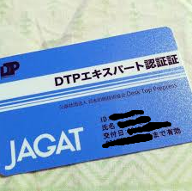

DTPエキスパート認証試験の合格者には、DTPエキスパート認証証が発行されます。これは、対外的にDTPエキスパートであることを証明するIDカードとなります。また、2回以上の更新試験で合格基準を満たした合格者には、ゴールドカードが発行されます。ゴールドカード所有者は、セミナーの割引受講やイベントの無料参加などの特典を受ける事が出来ます。6回以上の更新者にはブルーカードを発行し、ゴールドカード以上の特典が提供されます。

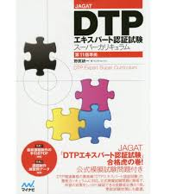

ちなみに、試験内容としては、5つのカテゴリー（「DTP概論」、「色」、「印刷技術」、「情報システム」、「コミュニケーション」）に分けられ、それぞれに必要とされる知識に関しての問題が出されます。詳細に関しては、次月のブログにて説明いたしますので、ご期待を。



20年以上こういった試験が行われ続けられているのは、実施側はもちろんのこと、受講者側の「未来を支えていきたい」という熱意があってこそ。我々としても、同じように熱意を持ち続け、今後の日本の印刷物をより良くしていきたい

ものです。